**Lesson_01_1 キャラクターを動かしてみよう。**

　3Dゲームでキャラクターの位置は下記の図のように３の軸上の位置で表されます。

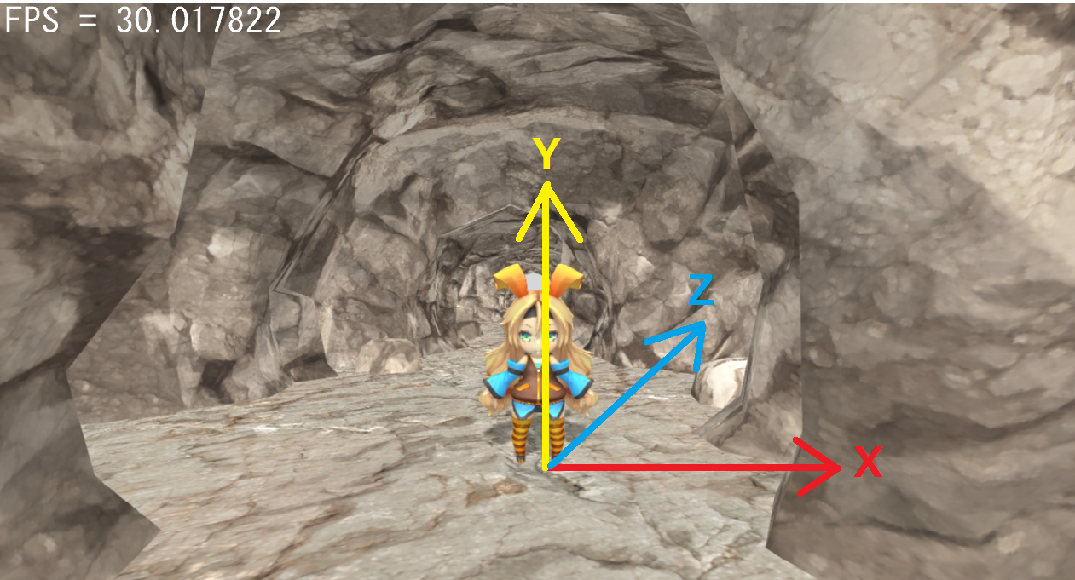

この絵のキャラクターはX軸上に0.0、Y軸上に0.0、Z軸上に0.0の場所にいます。では、このキャラクターを少しずつX軸上で動かすプログラムを書いてみましょう。

サンプルプログラムに次のコードを記述してみてください。

Lesson01_Question/Player.cpp

|  |
| --- |
| void Player::Update()  {  //Question 1 キャラを左右に動かしてみよう。  **position.x += 10.0f;**  //Question 2 キャラを前後に動かしてみよう。  //Question 3 キャラクタをジャンプさせてみよう。    skinModelRender->SetPosition(position);  } |

positionはキャラクターの座標を表す変数です。X軸方向に値を加減算すると、キャラクターはX軸上を移動します。

実習課題(１０分)

「Question 2 キャラを上下に動かしてみよう。」と記述されている次の行にキャラクターをZ軸上で動かすプログラムを改造しなさい。

**Lesson_01_2 パッドの入力でキャラを動かしてみよう。**

Lesson_01_1の実装ではキャラクターは常に移動を行っていました。多くのゲームではゲームパッドでの入力によってキャラクターが移動すると思います。このチャプターではゲームパッドの入力によって、キャラクターを動かせるようにしてみましょう。

**2.1 if文**

パッドの入力があった場合だけキャラクターを動かしたい場合はif文を使用します。「Question 1キャラを左右に動かしてみよう。」と記述されている箇所に次のコードを記述してみてください。

Lesson01_Question/Player.cpp

|  |
| --- |
| //Question 1 キャラを左右に動かしてみよう。  if (Pad(0).IsPress(enButtonRight)) { //もしもゲームパッドの右ボタンが押されていたら。  position.x += 10.0f;  }  if (Pad(0).IsPress(enButtonLeft)) { //もしもゲームパッドの左ボタンが推されていたら。  position.x -= 10.0f;  } |

これでパッドの左右のボタンが入力されるとキャラクターが左右に移動するようになりま

した。

実習課題(１５分)

Question 2 キャラを上下に動かしてみよう。」と記述されている次の行からプログラムを追加して、パッドの上下のボタンを入力することによってキャラクターがZ軸上を動くようにしなさい。

**Lesson_01_3 キャラクターをジャンプさせてみよう。**

　パッドのAボタンが押されたら、キャラクターをジャンプさせてみましょう。ジャンプするということはキャラクターの上方向(y方向)に力が加わるということです。今回はySpeedという変数に上方向の速度を設定してみましょう。「Question 2 キャラクターをジャンプさせてみよう」と書かれているところに、次のコードを記述してください。

Lesson01_Question/ Player.cpp

|  |
| --- |
| //Question 2 キャラクターをジャンプさせてみよう。  if (Pad(0).IsTrigger(enButtonA)) {  ySpeed = 20.0f; //ｙ方向の速度を設定する。  } |

どうでしょうか、ジャンプできたのではないでしょうか。しかしキャラクターはジャンプしたまま落ちてこなかったのではないでしょうか。きっと、キャラクターはあのまま大気圏を突破して、宇宙の塵となったことでしょう。

**Lesson_01_4 キャラクターに重力を加えてみよう。**

　私たち人間がジャンプをしても大気圏を突破せずに、地面に立つことができるのは地球の重力によって引っ張られているためです。Lesson_01_3でキャラクターが大気圏を突破してしまったのは、重力が加えられていなかったためです。「Question 3 重力を加えてみよう。」と書かれているところに、次のコードを記述してみてください。

Lesson01/Question/ Player.cpp

|  |
| --- |
| //Question 3 重力を加えてみよう。  ySpeed -= 1.0f; |

どうでしょうか？これでキャラクターは正しく、地面に落下してきたと思います。

**Lesson_01_5 中間テスト**

下記のURLのテストを行いなさい。

<https://goo.gl/forms/MDpXrUeRdetqEQUq1>

**Lesson_02_1 キャラクターを回転させてみよう。**

　Lesson_01ではパッドの入力でキャラクターを移動させました。Lesson_02ではパッドの入力でキャラクターを回転させてみましょう。

1. **クォータニオン(四元数)**

3Dモデルの回転を表現するにはいくつか手法があるのですが、今回は3Dゲームで主流となっているクォータニオンを使用した回転の表現について見ていきましょう。この授業は数学の授業ではないのでクォータニオンの数学的な定義や証明は行いません。クォータニオンをゲームでどのように使用するのかという点に注視して説明を行います。

回転の表現にクォータニオンを使用する理由の大きな理由の一つに任意の軸周りの回転を簡単に扱うことができるというものがあります。では任意の軸周りの回転とはどのようなものなのか見ていきましょう。例えば、下の図のようにキャラクターを回転させたい場合は、Y軸周りに90度回転させることになります。

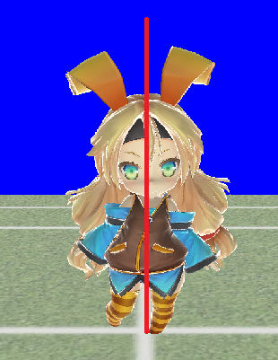　　　　　　　　　　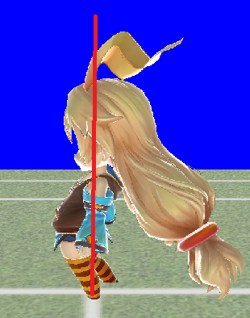

では次はX軸周りに回転させてみましょう。

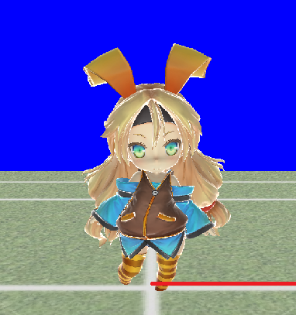　　　　　　　　　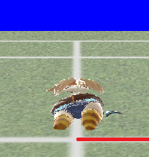

では実際にプログラムを記述して、キャラクターを回転させてみましょう。下記のコードをサンプルプログラムに記述してください。

Lesson_02/Question/Player.cpp

|  |
| --- |
| void Player::Rotation()  {  //Question 1 キャラクタを右に向かせてみよう。  　rotation.SetRotationDeg(CVector3::AxisY, 90.0f);  //Question 2 キャラクタを左に向かせてみよう。  //Question 3 キャラクタを奥に向かせてみよう。  //Question 4 キャラクタを手前に向かせてみよう。  } |

キャラクターが右に90度回転したと思います。

**Lesson_02_2 パッドの入力でキャラクターを回転させてみよう。**

　では、続いてパッドの右ボタンが押されたらキャラクターが右を向くようにしてみましょう。Lesson_01_2を思い出してください。パッドの右ボタンが押されたら？という処理を書きたい場合はif文を使うのでしたね？では、「Question 1キャラクターを右に向かせてみよう。」と記述されている箇所に次のコードを記述してみてください。

Lesson_02/Question/Player.cpp

|  |
| --- |
| if (Pad(0).IsPress(enButtonRight)) { //もしもゲームパッドの右ボタンが押されていたら  rotation.SetRotationDeg(CVector3::AxisY, 90.0f); //90度回す。  } |

どうでしょう、正しく回転できたでしょうか？

実習課題(２０分)

パッドの上下左右のボタンを押すことによって、キャラクターが移動方向を向くようにプログラムを改造しなさい。

**Lesson_03_01 走るアニメーションを再生してみよう。**

　Lesson_02までの実装でキャラクターが移動して、進行方向を向いて回転するようになりました。しかし、キャラクターが立ちのままで移動しているため不自然です。ではプログラムを改造して、走るアニメーションを再生できるようにしてみましょう。「Question 1走りアニメーションを再生してみよう。」と記述されている箇所に次のコードを記述してみてください。

Lesson_03/Player.cpp

|  |
| --- |
| void Player::AnimationControl()  {  //Question 1　走りアニメーションを再生してみよう。  if (Pad(0).IsPress(enButtonUp)) { //ゲームパッドの上ボタンが押されているなら。  PlayAnimation(AnimationRun); //走るアニメーションを再生する。  }else {  //立ちアニメーションを再生する。  PlayAnimation(AnimationStand);  }  //Question 2 ジャンプアニメーションを再生してみよう。  } |

実習課題 1(１０分)

　ゲームパッドの下、左、右が入力された時も走るアニメーションを再生することができるように、if～else文を活用してプログラムを改造しなさい。

実習課題 2(１０分)

　実習課題 1をif～else文を使用せずに、||演算子を使用することで同様の結果を得られるようにプログラムを改造しなさい。

**Lesson_03_02 ジャンプアニメーションを再生してみよう。**

　今度はＡボタンが押されたら、ジャンプアニメーションを再生できるようにしてみましょう。「Question 2ジャンプアニメーションを再生してみよう。」と記述されている箇所に次のコードを記述してみてください。

Lesson_03/Player.cpp

|  |
| --- |
| //Question 2 ジャンプアニメーションを再生してみよう。  if (Pad(0).IsTrigger(enButtonA)) {  PlayAnimation(AnimationJump);  } |

どうでしょうか？正しくジャンプできましたか？キャラクターが一瞬ピクッと動きはしますが、ジャンプアニメーションは流れていないと思います。では、なぜこのようなことが起きてしまっているのか見ていきましょう。

|  |
| --- |
| void Player::AnimationControl()  {  //Question 1　走りアニメーションを再生してみよう。  if (Pad(0).IsPress(enButtonUp)) { //ゲームパッドの上ボタンが押されているなら。  PlayAnimation(AnimationRun); //走るアニメーションを再生する。  }  **11フレーム目にこのプログラムが実行されるので立ちアニメーションが再生されてしまう！！！**  else {  //立ちアニメーションを再生する。  PlayAnimation(AnimationStand);  }  //Question 2 ジャンプアニメーションを再生してみよう。  if (Pad(0).IsTrigger(enButtonA)) {  10フレーム目にＡボタンが押されてジャンプアニメーションが再生される。  PlayAnimation(AnimationJump);  }  } |

ゲームというのはパラパラアニメのようなものであるため、このプログラムはゲームが実行されている間、定期的に実行されます。そのため、10フレーム目にAボタンが押されてジャンプアニメーションを流したとしても、次のフレームではPlayAnimation(AnimationStand)が実行されてしまい、立ちアニメーションに戻ってしまいます。この問題を解決するためにはジャンプ中は立アニメーションを再生できないようにしてやる必要があります。ではプログラムを次のように改造してみてください。

|  |
| --- |
| void Player::AnimationControl()  {  //Question 1　走りアニメーションを再生してみよう。  **if (!characterController.IsJump()) { //ジャンプ中でなければ**  if (Pad(0).IsPress(enButtonUp)) { //ゲームパッドの上ボタンが押されているなら。  PlayAnimation(AnimationRun); //走るアニメーションを再生する。  }  else {  //何も押されていなければ立ちアニメーションを再生する。  PlayAnimation(AnimationStand);  }  }  //Question 2 ジャンプアニメーションを再生してみよう。  if (Pad(0).IsTrigger(enButtonA)) {  PlayAnimation(AnimationJump);  }  } |

characterController.IsJump()はジャンプ中かどうかを調べるためのものです。否定演算子！を使用していることに注意してください。否定演算子は意味を反転させるため、!characterController.IsJump()はジャンプ中じゃなければという意味になります。

**Lesson_04_01 キャラクターに攻撃させてみよう**

　Lesson_04はLesson_03の復習になります。コントローラーのボタンの入力で攻撃アニメーションを再生させてみましょう。

「Question 1 Xボタンが押されたら小攻撃アニメーションを再生する。」と記述されている箇所に次のコードを記述してみてください。

|  |
| --- |
| //Question 1 Xボタンが押されたら小攻撃アニメーションを再生する。  if (Pad(0).IsPress(enButtonX)) {  //攻撃中じゃないときにXボタンが押されたら小攻撃・  //攻撃アニメーションを再生。  PlayAnimation(AnimationAttack_00);  //攻撃中のフラグを立てる。  attackFlag = 1;  } |

全てここまでの授業の内容の復習となります。attackFlagという変数に1を代入して攻撃中のフラグを立てているのに注意してください。この処理がないと、キャラクターは正しく攻撃アニメーションを再生することはできません。

実習課題 1(１０分)

　ゲームパッドのYボタンが押されたら中攻撃(AnimationAttack_01)、Bボタンが押されたら大攻撃(AnimationAttack_02)を再生できるようにしなさい。

**Lesson_04_02 正しく攻撃を終了させよう**

　Lesson_04_01の実装でキャラクターが攻撃を行うことができるようになりました。しかし、攻撃アニメーションを最後まで再生するとキャラクターが固まってしまって動作しなくなってしまいました。これは攻撃中のフラグが立っているときは、キャラクターに移動やジャンプなどが行えないように制限をかけているせいです。そのため、攻撃アニメーションの再生が終了すると、攻撃中のフラグを下す必要があります。

「Question 4 攻撃アニメーションの再生が終わったら攻撃フラグを下す。」と記述されている箇所に次のコードを記述してみてください。

|  |
| --- |
| if (!animation.IsPlay()) {  //アニメーションの再生が終わったので攻撃フラグを下す。  attackFlag = 0;  } |

これで、キャラクターは攻撃が終わると待機アニメーションに遷移して、移動やジャンプが行えるようになったと思います。

**Lesson_05 カメラを動かしてみよう。**

3Dゲームにはカメラという概念があります。テレビ番組のカメラマンをイメージすると分かりやすいかと思います。Lesson_01の授業でプレイヤーが移動できるようになりましたが、移動し続けるとプレイヤーが画面外などに出て行ってしまい消えてしまっていたと思います。これはカメラがプレイヤーを追いかけていないためです。Lesson_05ではプレイヤーを追いかけるカメラを実装していきましょう。

**Lesson_05_01　注視点を動かそう**

　カメラには注視点というものがあります。これはカメラがどこを見ているのかというものです。例えば、プレイヤー追従のカメラであれば、カメラはプレイヤーを見ている必要がありますよね？プレイヤーのゲーム空間上での位置はX,Y,Zの3軸の座標で表現されていたことを思い出して下さい。つまり、カメラにその座標を教えてやれば上手くいきそうな気がします。Lesson_05/Question/Game/GameCamera.cppを開いて「Question 1 注視点を動かす。」と記述されている箇所に次のプログラムを追加してください。

|  |
| --- |
| //Question 1 注視点を動かす。  CVector3 cameraTarget;  //注視点を計算する。  cameraTarget.x = playerPos.x;  cameraTarget.y = playerPos.y + 1.0f; //プレイヤーのちょっと上にする。  cameraTarget.z = playerPos.z;  //注視点をカメラに伝える。  camera.SetTarget(cameraTarget); |

常にカメラがプレイヤーを中心に収めるようになったと思います。カメラの注視点のY座標がプレイヤーの座標のちょっと上になっていることに注意してください。プレイヤーの座標は足元になっているため、Y座標をちょっと上げてやらないと窮屈な見え方になってしまいます。

実習

　注視点のY座標の補正の値を変更するとどのような変化が起きるか確認しなさい。

**Lesson_05_02　視点を動かそう**

　注視点を設定したことで、常にカメラの中心にプレイヤーが入るようになりました。しかしプレイヤーが奥に進んでいくと、プレイヤーがどんどん小さくなっていってしまいます。これはカメラがプレイヤーを見ているだけで、プレイヤーを追いかけていないためです。カメラには視点というものがあります。テレビ番組のカメラマンの座標だと思ってください。

では「Question 2 視点を動かす。」と記述されている箇所に次のプログラムを記述してください。

|  |
| --- |
| //Question 2 視点を動かす。  CVector3 cameraPos;  //視点を計算する。  cameraPos.x = playerPos.x;  cameraPos.y = playerPos.y + 1.5f; //プレイヤーのちょっと上にする。  cameraPos.z = playerPos.z - 4.0f; //プレイヤーの4.0分手前にする。  //視点をカメラに伝える。  camera.SetPosition(cameraPos); |

カメラがプレイヤーを追従するようになったと思います。

**Lesson_05_03　まとめ**

　カメラの注視点、視点の関係は下の図のようになっています。

注視点

視点

**Lesson_06_01 モンスターに攻撃をさせてみよう。**

　Lesson_06ではモンスターの処理を実装していきます。Lesson06/Question/Game/Game.slnを起動して、Enemy.cppを開いてください。

今回はプレイヤーとモンスターの距離が2m以下になったら攻撃を行うというプログラムを記述します。このプログラムを記述するためにはプレイヤーとモンスターの距離を計算する必要があります。プレイヤーやモンスターの座標はx,y,zの3要素のベクトルで表されます。プレイヤーの座標をP、食べ物の座標をEとしたとき、この２点間の距離Lは下記のようになります。

$V=P-$ E

$$L=\sqrt{V.x^{2}+V.y^{2}+V.z^{2}}$$

どこかで見たことがある計算式ではないでしょうか？これは中学校で習う三平方の定理を使用した計算式になります。数式がでてきたので嫌になる人もいるかもしれませんが、安心してください。今回の実習で使うプログラムには、簡単に距離を求めることができる処理

を用意しています。

距離を求めるサンプルコード

|  |
| --- |
| //プレイヤーの座標を取得。  CVector3 diff = playerPos - enemyPos;  float L = v.Length(); //Lに２点間距離が入る。 |

では、これを参考にしてenemy.cppの「Question 1 プレイヤーとの距離が2m以下になったら攻撃アニメーションを再生する。」と記述されている箇所に下記のコードを記入してください。

|  |
| --- |
| CVector3 playerPos = player->GetPosition();  //プレイヤーとの距離が一定値以下になったら攻撃する。  CVector3 diff = player->GetPosition();  diff = playerPos - position;  if (diff.Length() < 2.0f) {  //2m以下になったら  animation.PlayAnimation(AnimationAttack);  isAttackFlag = true; //攻撃フラグを立てる。  } |

実習

Lesson_06_01の実装をしたら、モンスターは一度だけ攻撃を行うようになったと思います。しかし、一度だけ攻撃を行ったら固まってしまい、二度と攻撃をしなくなってしまいました。これは攻撃フラグが立ちっぱなしになっていることが原因です。「Question 2 攻撃アニメーションの再生が終わったら待機アニメーションを再生する。」と記述されている箇所にこれを解決するためのプログラムを記述しなさい。参考になるプログラムはLesson_04_02の内容です。

**復習テスト_01 (Lesson_01～Lesson_03**

MiniTest_01を使用して下記の実装を行いなさい。

1. Player.cppの83行目「Question 1 パッドの入力でキャラクターを移動させてみよう。」と記述されている箇所にプログラムを追加して、キャラクターを移動できるようにしなさい。
2. Player.cppの「Question 2 パッドのAボタン(キーボードのJ)が押されたらキャラクターをジャンプさせてみよう。」と記述されている箇所にプログラムを追加して、キャラクターがジャンプできるようにしなさい。
3. Player.cppの「Question 3 パッドの入力でキャラクターの方向を変えられるようにしてみよう。」と記述されている箇所にプログラムを追加して、キャラクターの方向を変えられるようにしなさい。
4. Player.cppの「Question 4 パッドの入力で走りアニメーションを再生してみよう。」と記述されている箇所にプログラムを追加して、走りアニメーションを再生できるようにしなさい。
5. Player.cppの「Question 5 Aボタン(キーボードのJ)が押されたらジャンプアニメーションを再生してみよう。」と記述されている箇所にプログラムを追加して、ジャンプアニメーションを再生できるようにしなさい。
6. ゲームパッドのＢボタン(キーボードのＫ)が押されていると移動速度が2倍になるようにしなさい。(応用)

**Lesson 7 モンスターにプレイヤーを追いかけさせよう。**

　Lesson７ではプレイヤーとモンスターの距離が一定値以下になったら、プレイヤーを追いかけるという処理を追加してみましょう。

**Lesson 7_01 有限状態機械(FSM)**  ここまではフラグというものを使って攻撃中かどうかを判定していました。しかし、ディジタルゲームのキャラクターは攻撃中だけではなく、逃走中、追跡中、休憩中などといった複数の状態を持つことがほとんどです。これらにフラグを使って管理をしていると、非常に煩雑になってしまい、プログラムが複雑になっていきます。そこで今回はenum(列挙型)を使用して有限状態機械(FSM)を使用して、プログラムを実装してみようと思います。

Lesson_07/Question/Game/Enemy.h(25行目)

|  |
| --- |
| enum State {  State_Idle, //待機状態  State_Chase, //プレイヤーを追いかける。  State_Attack, //攻撃状態。  }; |

Enemy.hにStateという名前の列挙型が用意されています。そして、32行目にState型のstateという変数が用意されています。この変数にモンスターの現在の状態を記録することでFSMを行えるようにしていきます。

**Lesson 7_02 追跡中に一定の距離以下まで追いついたら攻撃を行うようにする**

　Questionのプログラムを実行すると、プレイヤーとモンスターの距離が一定値以下になると、モンスターが歩きモーションの再生を行います。Enemy.cppの63行目～66行目までのプログラムがモンスターに歩きモーションを再生させて、追跡状態に変更しているコードです。

Enemy.cpp(63行目～66行目)

|  |
| --- |
| else if (diff.Length() < 5.0f) {  animation.PlayAnimation(AnimationWalk, 0.2f);  state = State_Chase;  } |

しかし、モンスターは歩きアニメーションを再生するだけで、プレイヤーを追いかけてきません。「Question1 プレイヤーの方に向かって進む。」と書かれている箇所に次のプログラムを記述してください。

|  |
| --- |
| //Question1 プレイヤーの方に向かって進む。  //(ヒント)  // プレイヤーの方に進むという処理を行うためには、プレイヤーの方向を向いている向きベクトルを求める必要がある。  // diffにはエネミーからプレイヤーまでのベクトルが入っている。  // このベクトルの大きさを１にすると(正規化)向きベクトルになる。  CVector3 toPlayerDirection = diff;  toPlayerDirection.Normalize();  moveSpeed = toPlayerDirection * 2.0f; |

プレイヤーの方に向かって移動するようになったと思います。

**実習**

1. 「Question 2 プレイヤーとの距離が2m以下になったら攻撃を行う。」と記述されている箇所にプログラムを追加して、追跡中にプレイヤーに追いついたら攻撃を行うようにしなさい。
2. 「Question3　プレイヤーと敵の距離が10m以上になったら、追跡終了で待機状態に戻す。」と記述されている箇所にプログラムを追加して、モンスターが追跡をあきらめるようにしなさい。

**Lesson 8 ダメージ判定を実装しよう**

Lesson７までの実装でモンスターとプレイヤーが攻撃モーションを再生できるようになりました。Lesson8ではダメージ判定を実装して、攻撃をヒットさせてダメージモーションを再生できるようにしてみましょう。

**Lesson 8_01 コリジョン**

　ゲームプログラミングでコリジョンというキーワードが出来たら、衝突データや衝突判定を意味しています。コリジョンデータには色々な形状があります。ボックス、カプセル、球etc。今回は最も簡単な球と球の衝突見ていきましょう。球と球の衝突判定は２点間の距離を計算することで行えます。

半径

半径

球と球の2点間の距離が二つの球の半径の合計以下になったら諸突していると判定できます。Enemy.cppの87行目～108行目を見てみてください。

|  |
| --- |
| //ダメージ判定。  void Enemy::CheckDamage()  {  if (state == State_Damage) {  //ダメージ中ならリターン。  return;  }  //プレイヤーの攻撃コリジョンとのあたり判定を行う。  int numCollision = collisionWorld->m_collisionList.size();  for (int i = 0; i < numCollision; i++) {  if (collisionWorld->m_collisionList[i]->attr == enCollisionAttr_PlayerAttack) {  //プレイヤーが発生させた攻撃コリジョンとのあたりを調べる。  //コリジョンとの距離を調べる。  CVector3 diff = collisionWorld->m_collisionList[i]->pos - position;  if (diff.Length() < 3.0f) {  //ダメージを受ける。  animation.PlayAnimation(AnimationDamage, 0.2f);  state = State_Damage;  }  }  }  } |

これはプレイヤーが発生させた攻撃コリジョンとモンスターのあたり判定を行っているコードです。プレイヤーが複数の攻撃コリジョンを発生させる可能性があるので、ループを使用していることに注意してください。

では、続いて攻撃コリジョンを発生させているコードを見てみましょう。Player.cppの188行目を見てみてください。

|  |
| --- |
| //攻撃コリジョンを発生させる。  EmitAttackCollision(position, 0.2f); |

これが攻撃コリジョンを発生させているコードです。第一引数は攻撃コリジョンの位置、第二引数は攻撃コリジョンが発生するまでの遅延時間(単位：秒)です。

**実習**

1. 「Question 1 攻撃コリジョンを発生させる。」と記述されている箇所に攻撃コリジョンを発生させるコードを追加して、中攻撃でもモンスターにダメージを与えられるようにしなさい。
2. 「Question ２ 攻撃コリジョンを発生させる。」と記述されている箇所に攻撃コリジョンを発生させるコードを追加して、大攻撃でもモンスターにダメージを与えられるようにしなさい。
3. 「 Question 3プレイヤーのダメージ判定。」と記述されている箇所にコードを追加して、プレイヤーもダメージを受けるようにしなさい。参考になるコードはEnemyのダメージ判定のプログラムです。

**２章　シューティングゲームを作ろう。**

　 ここからはShooting_00を使用して、簡単なシューティングゲームを作っていきます。

**Lesson 9 自機と地面を表示してみよう。**

　Shooting_00のプログラムを実行すると、空が一面に広がる画面が表示されたはずです。Lesson 9ではこの世界に自機と地面を表示するプログラムを実装しましょう。

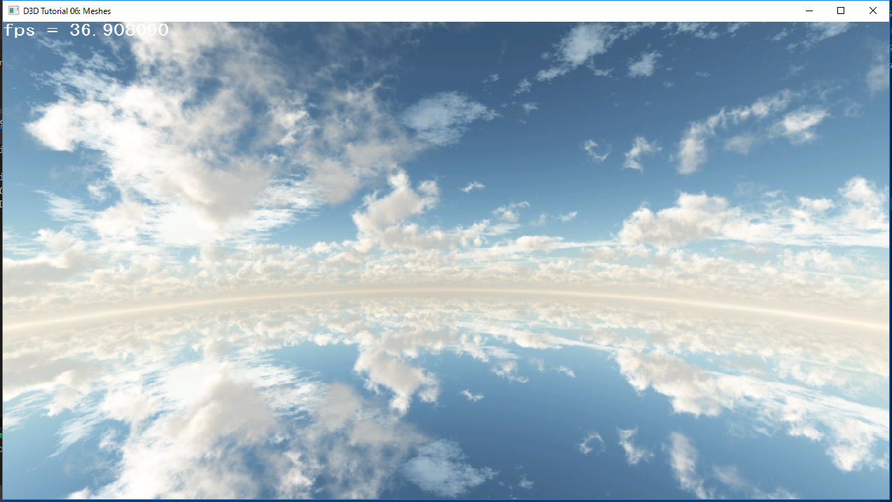

**Lesson 9_01 wWinMain関数**

　main.cppの70行目のwWinMain関数を見てみてください。実はこの関数はWindowsプログラムのメイン関数と呼ばれるもので，C言語のmain関数と同じでようなものになります。プログラムが起動するとこの関数が実行され、Engine().RunGameLoop();というプログラムが実行されると、ゲームループと呼ばれる一定間隔でループする処理が動き出します。

|  |
| --- |
| int WINAPI wWinMain(  HINSTANCE hInst,  HINSTANCE hPrevInstance,  LPWSTR lpCmdLine,  int nCmdShow  )  {  //tkEngineの初期化。  InitTkEngine( hInst );  //空を追加。  NewGO<::Sky>(0, "Sky");  //ゲームカメラを追加。  GameCamera* cam = NewGO<GameCamera>(0, "GameCamera");  ShadowMap().SetCamera(cam->m_camera);  Engine().RunGameLoop(); //ゲームループを実行。  return 0;  } |
|  |

ゲームループが起動する前にNewGO<::Sky>(0, "Sky");というコードがあります。これが空を作成しているコードです。試しにこの行をコメントアウトしてみてください。空が表示されなくなります。コメントアウトすると空が消えることが確認できた人は、コメントアウトを元に戻して、空を復活させておいて下さい。

**Lesson 9_02 プレイヤーのクラスの追加**

では、自機(プレイヤー)のプログラムを記述するためにプレイヤーのクラスを作りましょう。ソリューションエクスプローラーのGameプロジェクトを選択して右クリック/追加/クラスを選択してください。

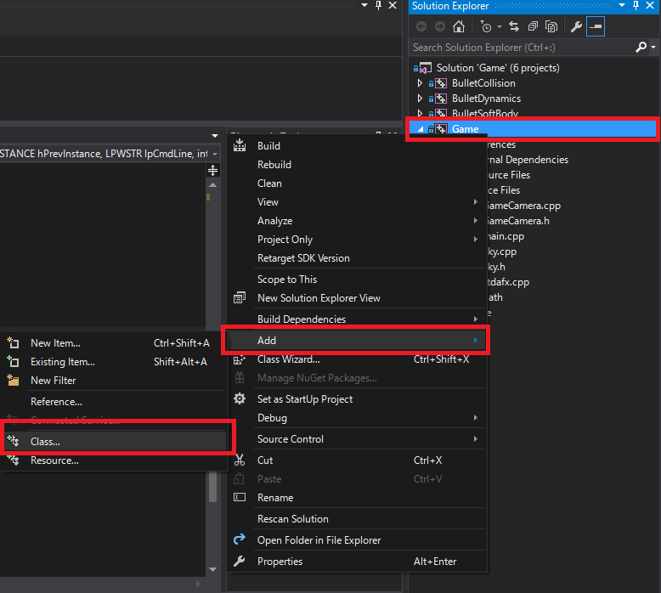

選択すると次のウィンドウが開くので追加を選択してください。

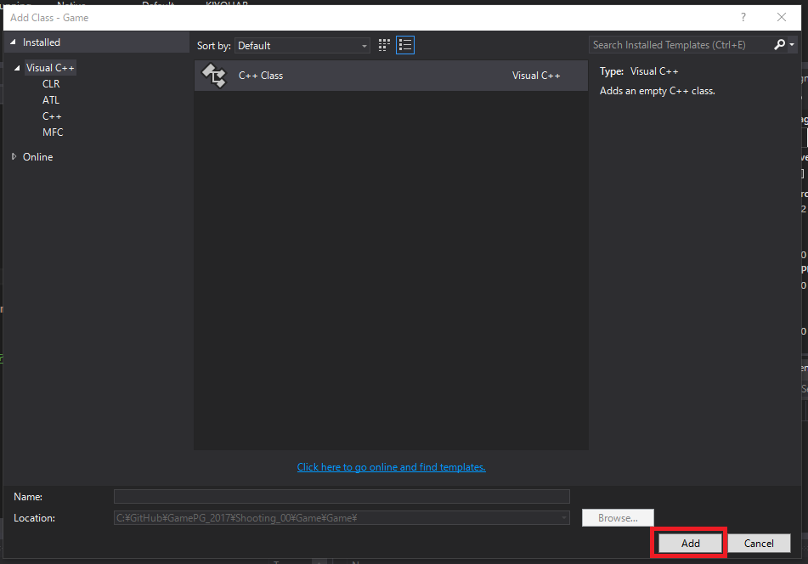

Addを選択すると次のウィンドウが開くので、class nameの欄にPlayerと記入してください。

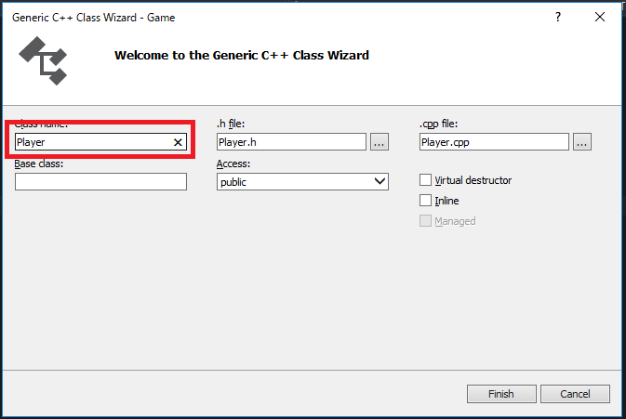

するとGameプロジェクトにPlayer.hとPlayer.cppというファイルが追加されます。

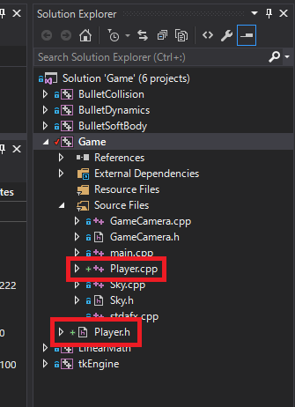

**Lesson 9_02 プレイヤーのクラスの実装**

　ではPlayer.hを下記のように書き換えてみてください。

|  |
| --- |
| #pragma once  class Player : public IGameObject  {  public:  ///////////////////////////////////////////////////////  //ここからメンバ関数。  ///////////////////////////////////////////////////////  Player();  ~Player();  bool Start() override;  void Update() override;  void Render(CRenderContext& rc) override;  ///////////////////////////////////////////////////////  //ここからメンバ変数。  ///////////////////////////////////////////////////////  CSkinModelDataHandle m_skinModelData; 　　　//!<スキンモデルデータ。  CSkinModel m_skinModel; 　　　　　//!<スキンモデル。  CAnimation m_animation; 　　　　　//!<アニメーション。  CVector3 m_position = CVector3::Zero; //!<座標。  CQuaternion m_rotation = CQuaternion::Identity; //!<回転。  }; |

拡張子がhのファイルはヘッダーファイルと呼ばれるものです。ヘッダーファイルにはPlayerのクラスがどのようなものなのかという**クラス宣言**を記述しました。続いて、Playerクラスの実装を記述していきましょう。Player.cppを下記のように書き換えてください。

|  |
| --- |
| #include "stdafx.h"  #include "Player.h"  #include "GameCamera.h"  Player::Player()  {  }  Player::~Player()  {  }  ///////////////////////////////////////////////  //インスタンスを生成して一度だけ呼ばれる処理。  ///////////////////////////////////////////////  bool Player::Start()  {  //3Dモデルデータをロードして初期化。  m_skinModelData.LoadModelData("Assets/modelData/plane.X", &m_animation);  m_skinModel.Init(m_skinModelData.GetBody());  m_skinModel.SetLight(g_defaultLight);  return true;  }  ///////////////////////////////////////////////  //毎フレーム呼ばれる更新処理。  //座標の移動とかはここに書くといいよ。  ///////////////////////////////////////////////  void Player::Update()  {  //モデルのワールド行列を更新。  m_skinModel.Update(m_position, m_rotation, CVector3::One);  }  ///////////////////////////////////////////////  //毎フレーム呼ばれる描画処理。  //モデルの描画処理。  ///////////////////////////////////////////////  void Player::Render(CRenderContext& rc)  {  //GameCameraを検索。  GameCamera* gcam = FindGO<GameCamera>("GameCamera");  m_skinModel.Draw(  rc,  gcam->m_camera.GetViewMatrix(),  gcam->m_camera.GetProjectionMatrix());  } |

これでPlayerクラスが作成されました。Player::Start関数はPlayerのインスタンス(実態)が作成されたときに一度だけ呼ばれる関数です。Player::Update関数とPlayer::Render関数はゲームループから毎フレーム呼ばれる関数です。Update関数は座標の更新などを記述することが向いています。Render関数は3Dモデルなど、絵を描くための処理を記述するためのものです。

**Lesson 9_03 Playerクラスのインスタンス化**

さて、クラスを作っただけではプレイヤーは表示されません。クラスは設計図のようなものです。設計図だけ作成してもビルは建ちませんよね？ではクラスはインスタンス化(実体化)することによって初めて使うことができます。ではPlayerクラスをインスタンス化してみましょう。(注意：今回のインスタンス化の仕方はtkEngine独自のものです。C++の機能ではないのでご注意ください。)

wWinMain関数に下記の網掛けになっているコードを追加してみてください。

|  |
| --- |
| int WINAPI wWinMain(  HINSTANCE hInst,  HINSTANCE hPrevInstance,  LPWSTR lpCmdLine,  int nCmdShow  )  {  //tkEngineの初期化。  InitTkEngine(hInst);  //空を追加。  NewGO<::Sky>(0, "Sky");  **NewGO<Player>(0, "Player");**  //ゲームカメラを追加。  GameCamera* cam = NewGO<GameCamera>(0, "GameCamera");  ShadowMap().SetCamera(cam->m_camera);  Engine().RunGameLoop(); //ゲームループを実行。  return 0;  } |

これだけだと、Playerが定義されていないというコンパイルエラーが起きていると思います。このエラーを修正するためにはmain.cppにPlayerクラスのことについて教えてやる必要があります。main.cppに網掛けになっている箇所を追加してください。

|  |
| --- |
| #include "stdafx.h"  #include "GameCamera.h"  **#include "Player.h"**  #include "Sky.h" |

これでPlayerクラスがインスタンス化されて、自機が表示されるようになったと思います。

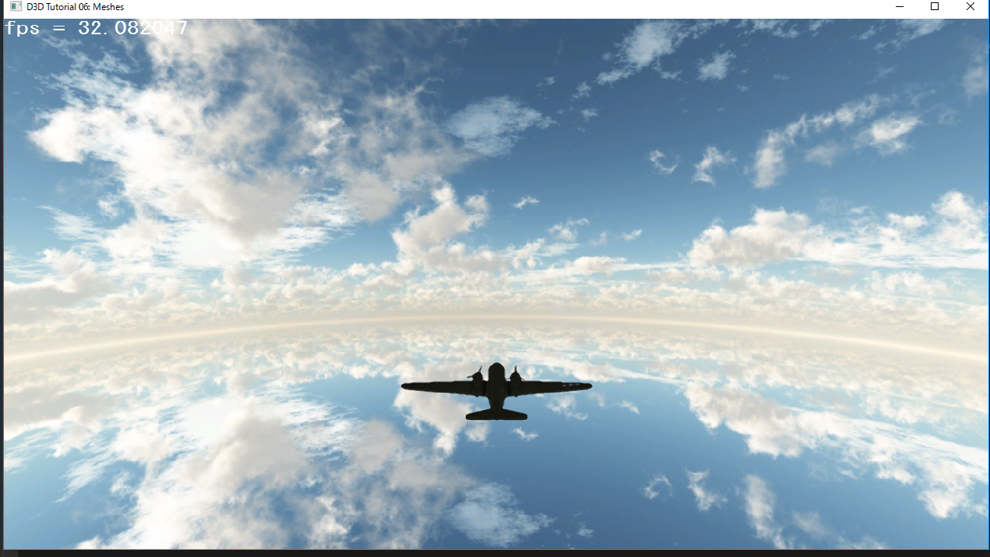

**実習課題**　Groundクラスを作成して、地面を表示することができるようにしなさい。地面のモデルは次のパスにあります。Assets/modelData/ground.x

*参考プロジェクト*

*Lesson_9の内容がすべて実装されたサンプルプログラム。*

*Shooting_00_Answer*

**Lesson 10 自機を動かしてみよう。**

では自機を動かす処理を記述してみましょう。まずは左右に移動させてみましょう。

**Lesson 10_1 Move関数を追加する。**　Game/Player.hを開いて、PlayerクラスにMove関数の宣言を追加してください。

|  |
| --- |
| class Player : public IGameObject  {  public:  ///////////////////////////////////////////////////////  //ここからメンバ関数。  ///////////////////////////////////////////////////////  Player();  ~Player();  bool Start() override;  void Update() override;  void Render(CRenderContext& rc) override;  **void Move();**  ///////////////////////////////////////////////////////  //ここからメンバ変数。  ///////////////////////////////////////////////////////  CSkinModelDataHandle m_skinModelData; //!<スキンモデルデータ。  CSkinModel m_skinModel; //!<スキンモデル。  CAnimation m_animation; //!<アニメーション。  CVector3 m_position = CVector3::Zero; //!<座標。  CQuaternion m_rotation = CQuaternion::Identity; //!<回転。  }; |

続いてGame/Player.cppを開いてPlayerクラスのMove関数の実装を行います。

|  |
| --- |
| ///////////////////////////////////////////////  //移動処理。  ///////////////////////////////////////////////  void Player::Move()  {  if (Pad(0).IsPress(enButtonLeft)) {  m_position.x += 1.5;  }  if (Pad(0).IsPress(enButtonRight)) {  m_position.x -= 1.5;  }  } |

Move関数は実装しただけでは何も起きません。関数はきちんと呼び出しを行う必要があります。Update関数からMove関数を呼び出すようにしてみます。

|  |
| --- |
| ///////////////////////////////////////////////  //毎フレーム呼ばれる更新処理。  //座標の移動とかはここに書くといいよ。  ///////////////////////////////////////////////  void Player::Update()  {  //移動処理を呼び出す。  **Move();**  //モデルのワールド行列を更新。  m_skinModel.Update(m_position, m_rotation, CVector3::One);  } |

これで左右のキーを押すことによって、自機が移動するようになりました。

**実習課題**　Move関数中身を改造して、上下のキーの入力で自機が上下の方向に移動するようにしなさい。

**Lesson 10_2 Move関数に自機を回転させる処理を追加する。**

　Game/Player.cppのPlayer::Move関数に下記の太字のコードを追加して下さい。

|  |
| --- |
| ///////////////////////////////////////////////  //移動処理。  ///////////////////////////////////////////////  void Player::Move()  {  if (Pad(0).IsPress(enButtonLeft)) {  m_position.x += 1.5f;  //Z軸周りに-10.0°旋回する。  **m_rotation.SetRotationDeg(CVector3::AxisZ, -10.0f);**  }  if (Pad(0).IsPress(enButtonRight)) {  m_position.x -= 1.5f;  //Z軸周りに10.0°旋回する。  **m_rotation.SetRotationDeg(CVector3::AxisZ, 10.0f);**  }  } |

旋回するようになったと思います。回転を行うためには回転軸と回転角度が必要になるのを思い出して下さい。

**実習課題**　Move関数中身を改造して、上に移動する時は自機が上を向く、下に移動するときは自機が下を向くようにしなさい。

**Lesson 10_3 画面外に移動できないようにしよう。**

　今の状態では左右に移動すると自機が画面外に出てしまいます。そこで、自機のx座標を調べて画面外に行けないようにしてみましょう。ここではif文を活用してみます。

|  |
| --- |
| void Player::Move()  {  if (Pad(0).IsPress(enButtonLeft)) {  m_position.x += 1.5f;  //Z軸周りに-10.0°旋回する。  m_rotation.SetRotationDeg(CVector3::AxisZ, -10.0f);  }  if (Pad(0).IsPress(enButtonRight)) {  m_position.x -= 1.5f;  //Z軸周りに10.0°旋回する。  m_rotation.SetRotationDeg(CVector3::AxisZ, 10.0f);  }  //もしもm_position.xが150よりも大きくなったら。  if (m_position.x > 150.0f) {  //150を代入する。  m_position.x = 150.0f;  }  //もしもm_position.xが150よりも小さくなったら。  if (m_position.x < -150.0f) {  //-150を代入する。  m_position.x = -150.0f;  }  } |

**実習課題**　Move関数中身を改造して、上下に移動する時にも制限を設けなさい。

*参考プロジェクト*

*Lesson_10の内容がすべて実装されたサンプルプログラム。*

*Shooting_01_Answer*

**Lesson 11 弾を撃てるようにしてみよう　　　　　　　　　　　　　　　　　　　　　　　この節ではAボタンを押すことで弾丸を発射できるようにしてみましょう。**

**Lesson 11_1 Bulletクラスを作成する。**　Lesson 9の復習です。弾丸の処理を記述するBulletクラスを作成しましょう。ソリューションエクスプローラーでGameプロジェクトを選択して、右クリック。ポップアップメニューから追加/クラスを選択してBulletクラスを作成してください。Bullet.cppとBullet.hが作成できたら、次のコードをBullet.hとBullet.cppに記述してください。

Bullet.h

|  |
| --- |
| #pragma once  #include "GameCamera.h"  class Bullet : public IGameObject  {  public:  ///////////////////////////////////////////////////////  //ここからメンバ関数。  ///////////////////////////////////////////////////////  Bullet();  ~Bullet();  bool Start() override;  void Update() override;  void Render(CRenderContext& rc) override;  ///////////////////////////////////////////////////////  //ここからメンバ変数。  ///////////////////////////////////////////////////////  CSkinModelDataHandle m_skinModelData; //!<スキンモデルデータ。  CSkinModel m_skinModel; //!<スキンモデル。  CVector3 m_position = CVector3::Zero; //!<座標。  GameCamera* m_gameCamera = NULL; //!<ゲームカメラ。  }; |

Bullet.cpp

|  |
| --- |
| #include "stdafx.h"  #include "Bullet.h"  Bullet::Bullet()  {  }  Bullet::~Bullet()  {  }  ///////////////////////////////////////////////  //インスタンスを生成して一度だけ呼ばれる処理。  ///////////////////////////////////////////////  bool Bullet::Start()  {  //3Dモデルデータをロードして初期化。  m_skinModelData.LoadModelData("Assets/modelData/bullet.x", NULL);  m_skinModel.Init(m_skinModelData.GetBody());  //ライトを設定。  m_skinModel.SetLight(g_defaultLight);  //毎フレームFindGOするのは重いので、初期化の時にゲームカメラを検索しておく。  m_gameCamera = FindGO<GameCamera>("GameCamera");  return true;  }  ///////////////////////////////////////////////  //毎フレーム呼ばれる更新処理。  //座標の移動とかはここに書くといいよ。  ///////////////////////////////////////////////  void Bullet::Update()  {  //弾のモデルが小さすぎるので拡大率に30倍を設定する。  CVector3 scale;  scale.x = 30.0f;  scale.y = 30.0f;  scale.z = 30.0f;  m_skinModel.Update(m_position, CQuaternion::Identity, scale);  }  ///////////////////////////////////////////////  //毎フレーム呼ばれる描画処理。  //モデルの描画処理。  ///////////////////////////////////////////////  void Bullet::Render(CRenderContext& rc)  {  m_skinModel.Draw(  rc,  m_gameCamera->m_camera.GetViewMatrix(),  m_gameCamera->m_camera.GetProjectionMatrix()  );  } |

これでBulletクラスの作成はひとまず完了です。弾のモデルが小さすぎるので、拡大率を設定している箇所に注意してください。

**Lesson 11_1 Bulletクラスのインスタンス化**

　クラスは設計図のようなものです。クラスを作っただけで弾丸が勝手に発射されたりはしません。弾丸を発射するためにはBulletクラスをインスタンス化する必要があります。Player.cppに次の網掛けになっているコードを追加してください。

Player.cpp

|  |
| --- |
| void Player::Update()  {  //移動処理を呼び出す。  Move();  //モデルのワールド行列を更新。  m_skinModel.Update(m_position, m_rotation, CVector3::One);  //弾丸の発射処理を記述。  **if (Pad(0).IsPress(enButtonA)) {**  **Bullet* bullet = NewGO<Bullet>(0);**  **bullet->m_position = m_position;**  **}**  } |

このままだと、まだ下記のようなコンパイルエラーが起きているのではないでしょうか。

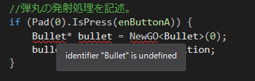

このエラーは「Bulletなんていうクラス知らないよ？」というエラーです。Bulletクラスを使うためにはPlayer.cppにBulletクラスのことを教えてやる必要があります。Player.cppの網掛けになっているコードを追加してください。

|  |
| --- |
| #include "stdafx.h"  #include "Player.h"  #include "GameCamera.h"  **#include "Bullet.h"** |

ではゲームをビルドして、Aボタンを押して弾丸を発射してみてください。

**Lesson 11_2 弾丸を動かそう。**　Lesson 11_1の作業で弾丸が表示されるようになりました。しかし、弾丸は自機の場所に表示されるだけで前に飛んでいきません。これを飛ぶようにしてみましょう。今回は外部から弾丸の移動速度を設定して飛ばすという方法で実装してみたいと思います。Bullet.hとBullet.cppに網掛けになっているコードを追加してください。

Bullet.h

|  |
| --- |
| class Bullet : public IGameObject  {  public:  ///////////////////////////////////////////////////////  //ここからメンバ関数。  ///////////////////////////////////////////////////////  Bullet();  ~Bullet();  bool Start() override;  void Update() override;  void Render(CRenderContext& rc) override;  ///////////////////////////////////////////////////////  //ここからメンバ変数。  ///////////////////////////////////////////////////////  CSkinModelDataHandle m_skinModelData; //!<スキンモデルデータ。  CSkinModel m_skinModel; //!<スキンモデル。  CVector3 m_position = CVector3::Zero; //!<座標。  **CVector3 m_moveSpeed = CVector3::Zero; //!<移動速度。**  GameCamera* m_gameCamera = NULL; //!<ゲームカメラ。  }; |

Bullet.cpp

|  |
| --- |
| void Bullet::Update()  {  //弾を移動させる。  **m_position += m_moveSpeed;**  //弾のモデルが小さすぎるので拡大率に30倍を設定する。  CVector3 scale;  scale.x = 30.0f;  scale.y = 30.0f;  scale.z = 30.0f;  m_skinModel.Update(m_position, CQuaternion::Identity, scale);\  } |

では続いてBulletのインスタンス化の時に移動速度を設定するようにしてみましょう。Player.cppに網掛けになっているコードを追加してください。

|  |
| --- |
| void Player::Update()  {  //移動処理を呼び出す。  Move();  //モデルのワールド行列を更新。  m_skinModel.Update(m_position, m_rotation, CVector3::One);  //弾丸の発射処理を記述。  if (Pad(0).IsPress(enButtonA)) {  Bullet* bullet = NewGO<Bullet>(0);  bullet->m_position = m_position;  **bullet->m_moveSpeed.x = 0.0f;**  **bullet->m_moveSpeed.y = 0.0f;**  **bullet->m_moveSpeed.z = 10.0f;**  }  } |

**実習課題**　ここまでの実装では、Aボタンを押し続けているとBulletのインスタンスが毎フレーム生成されるようになっています。そこでPlayerクラスを改造して、Bulletのインスタンスの生成に最低でも5フレームは間隔をあけるようにプログラムを改造しなさい。

**Lesson 11_3 弾丸に寿命を設定しよう**　さて、Lesson 11_2の実装で弾を連続して打つことができるようになりました。しかし、弾を撃ち続けるとどんどんゲームが遅くなっていったのではないでしょうか？実は弾丸はインスタンスの削除を行っていないため、遠くまで飛んで行って画面に映らなくなっても処理が行われています。そのため、どんどん処理が重くなっていきました。Lesson 11_3ではNewGOで生成したインスタンスを破棄する方法を勉強しましょう。

インスタンスはDeleteGOという関数を使用すれば破棄することができます。では弾丸に寿命を設定して、寿命が尽きたらインスタンスを破棄するようにプログラムを改造してみましょう。

　Bullet.hに寿命を表すm_lifeというメンバ変数を追加してください。

|  |
| --- |
| #pragma once  #include "GameCamera.h"  class Bullet : public IGameObject  {  public:  ///////////////////////////////////////////////////////  //ここからメンバ関数。  ///////////////////////////////////////////////////////  Bullet();  ~Bullet();  bool Start() override;  void Update() override;  void Render(CRenderContext& rc) override;  ///////////////////////////////////////////////////////  //ここからメンバ変数。  ///////////////////////////////////////////////////////  CSkinModelDataHandle m_skinModelData; //!<スキンモデルデータ。  CSkinModel m_skinModel; //!<スキンモデル。  CVector3 m_position = CVector3::Zero; //!<座標。  CVector3 m_moveSpeed = CVector3::Zero; //!<移動速度。  GameCamera* m_gameCamera = NULL; //!<ゲームカメラ。  **int m_life = 60; //!<寿命。**  }; |

では続いて、Bullet.cppのUpdate関数に網掛けになっているコードを追加してください。

|  |
| --- |
| ///////////////////////////////////////////////  //毎フレーム呼ばれる更新処理。  //座標の移動とかはここに書くといいよ。  ///////////////////////////////////////////////  void Bullet::Update()  {  //弾を移動させる。  m_position += m_moveSpeed;  //弾のモデルが小さすぎるので拡大率に30倍を設定する。  CVector3 scale;  scale.x = 30.0f;  scale.y = 30.0f;  scale.z = 30.0f;  m_skinModel.Update(m_position, CQuaternion::Identity, scale);  **//寿命を減らす。**  **m_life--;**  **if (m_life == 0) {**  **//死亡。**  **DeleteGO(this);**  **}**  } |

DeleteGO関数に削除したいインスタンスを渡すことで、インスタンスを破棄することができます。thisというキーワードはC++で用意されている特殊なもので、自分自身のインスタンスを表します。つまりDeleteGO(this)というコードで自分自身を破棄しているのです。

Lesson 12 小テスト

　敵機を10体表示しなさい。敵機のモデルはAssets/modelData/enemy.xを使用しなさい。

テストができた人は下記のチェック項目にチェックを入れてください。

1. Enemyクラスを作成できた。(25点)
2. Enemyクラスのインスタンスを10個生成できた。(25点)
3. 敵機は重なることなく10体表示できた。(25点)
4. 敵機は自機と相対するように表示できている。(25点)

**Lesson 12-1 小テスト解説(Shooting_03_Answerを参照)**

1. Enemyクラスを作成できた。

Enemyクラスを作るにはenemy.hとenemy.cppを追加する必要がある。また3Dモデルを表示する機能が必要になるため、モデル表示に必要なメンバ変数、メンバ関数が必要になる。下記はenemyクラスの解答例です。

enemy.h

|  |
| --- |
| #pragma once  class Enemy : public IGameObject  {  public:  ///////////////////////////////////////////////////////  //ここからメンバ関数。  ///////////////////////////////////////////////////////  Enemy();  ~Enemy();  bool Start() override;  void Update() override;  void Render(CRenderContext& rc) override;  ///////////////////////////////////////////////////////  //ここからメンバ変数。  ///////////////////////////////////////////////////////  CSkinModelDataHandle m_skinModelData; //!<スキンモデルデータ。  CSkinModel m_skinModel; //!<スキンモデル。  CAnimation m_animation; //!<アニメーション。  CVector3 m_position = CVector3::Zero; //!<座標。  CQuaternion m_rotation = CQuaternion::Identity; //!<回転。  }; |

enemy.cpp

|  |
| --- |
| #include "stdafx.h"  #include "Enemy.h"  #include "GameCamera.h"  Enemy::Enemy()  {  }  Enemy::~Enemy()  {  }  bool Enemy::Start()  {  //3Dモデルデータをロードして初期化。  m_skinModelData.LoadModelData("Assets/modelData/enemy.X", &m_animation);  m_skinModel.Init(m_skinModelData.GetBody());  m_skinModel.SetLight(g_defaultLight);  return true;  }  void Enemy::Update()  {  //モデルのワールド行列を更新。  m_skinModel.Update(m_position, m_rotation, CVector3::One);  }  void Enemy::Render(CRenderContext& rc)  {  //GameCameraを検索。  GameCamera* gcam = FindGO<GameCamera>("GameCamera");  m_skinModel.Draw(  rc,  gcam->m_camera.GetViewMatrix(),  gcam->m_camera.GetProjectionMatrix());  } |

1. Enemyクラスのインスタンスを10個生成できた。(25点)
2. 敵機は重なることなく10体表示できた。(25点)
3. 敵機は自機と相対するように表示できている。(25点)

１でEnemyクラスは作成できたので、あとはインスタンス(実体)を作成することでUpdateやRenderが呼ばれるようになります。今回は10体Enemyを表示する必要があるので、Enemyのインスタンスを10個作成しましょう。重ならないように、座標を設定しているのと、相対するためにクォータニオンを使用して。180度回転させていることに注意してください。

main.cpp

|  |
| --- |
| int WINAPI wWinMain(  HINSTANCE hInst,  HINSTANCE hPrevInstance,  LPWSTR lpCmdLine,  int nCmdShow  )  {  //tkEngineの初期化。  InitTkEngine(hInst);    NewGO<::Sky>(0, "Sky"); //空を追加。  NewGO<Player>(0, "Player"); //プレイヤーを追加。  NewGO<Ground>(0); //地面を追加。  **//敵１体目。**  **Enemy* enemy = NewGO<Enemy>(0, "Enemy");**  **enemy->m_position.x = 0.0f;**  **enemy->m_position.y = 0.0f;**  **enemy->m_position.z = -100.0f;**  **enemy->m_rotation.SetRotationDeg(CVector3::AxisY, 180.0f);**  **//敵２体目。**  **enemy = NewGO<Enemy>(0, "Enemy");**  **enemy->m_position.x = 80.0f;**  **enemy->m_position.y = 0.0f;**  **enemy->m_position.z = -100.0f;**  **enemy->m_rotation.SetRotationDeg(CVector3::AxisY, 180.0f);**  **//敵３体目。**  **enemy = NewGO<Enemy>(0, "Enemy");**  **enemy->m_position.x = 160.0f;**  **enemy->m_position.y = 0.0f;**  **enemy->m_position.z = -100.0f;**  **enemy->m_rotation.SetRotationDeg(CVector3::AxisY, 180.0f);**  **//敵４体目。**  **enemy = NewGO<Enemy>(0, "Enemy");**  **enemy->m_position.x = -80.0f;**  **enemy->m_position.y = 0.0f;**  **enemy->m_position.z = -100.0f;**  **enemy->m_rotation.SetRotationDeg(CVector3::AxisY, 180.0f);**  **//敵５体目。**  **enemy = NewGO<Enemy>(0, "Enemy");**  **enemy->m_position.x = -160.0f;**  **enemy->m_position.y = 0.0f;**  **enemy->m_position.z = -100.0f;**  **enemy->m_rotation.SetRotationDeg(CVector3::AxisY, 180.0f);**  **//敵６体目。**  **enemy = NewGO<Enemy>(0, "Enemy");**  **enemy->m_position.x = 0.0f;**  **enemy->m_position.y = 50.0f;**  **enemy->m_position.z = -100.0f;**  **enemy->m_rotation.SetRotationDeg(CVector3::AxisY, 180.0f);**  **//敵７体目。**  **enemy = NewGO<Enemy>(0, "Enemy");**  **enemy->m_position.x = 80.0f;**  **enemy->m_position.y = 50.0f;**  **enemy->m_position.z = -100.0f;**  **enemy->m_rotation.SetRotationDeg(CVector3::AxisY, 180.0f);**  **//敵８体目。**  **enemy = NewGO<Enemy>(0, "Enemy");**  **enemy->m_position.x = 160.0f;**  **enemy->m_position.y = 50.0f;**  **enemy->m_position.z = -100.0f;**  **enemy->m_rotation.SetRotationDeg(CVector3::AxisY, 180.0f);**  **//敵９体目。**  **enemy = NewGO<Enemy>(0, "Enemy");**  **enemy->m_position.x = -80.0f;**  **enemy->m_position.y = 50.0f;**  **enemy->m_position.z = -100.0f;**  **enemy->m_rotation.SetRotationDeg(CVector3::AxisY, 180.0f);**  **//敵１０体目。**  **enemy = NewGO<Enemy>(0, "Enemy");**  **enemy->m_position.x = -160.0f;**  **enemy->m_position.y = 50.0f;**  **enemy->m_position.z = -100.0f;**  **enemy->m_rotation.SetRotationDeg(CVector3::AxisY, 180.0f);**  //ゲームカメラを追加。  GameCamera* cam = NewGO<GameCamera>(0, "GameCamera");  ShadowMap().SetCamera(cam->m_camera);  Engine().RunGameLoop(); //ゲームループを実行。  return 0;  } |

**Lesson 13 弾丸と敵機の衝突判定を行う**

　弾丸と敵機の衝突判定を行うためには、EnemyクラスでBulletのインスタンスにアクセスする必要があります。今回はtkEngineのFindGO関数を使用してBulletのインスタンスにアクセスする方法を見ていきましょう。FindGOでアクセスするために、まずBulletのインスタンスに名前を付ける必要があります。Bulletのインスタンスを生成する箇所で名前を指定するようにしましょう。

Player.cpp

|  |
| --- |
| Bullet* bullet = NewGO<Bullet>(0, **"Bullet"**); |

続いてEnemyクラスで弾丸とプレイヤーとの衝突判定を行いましょう。今回はラムダ式という関数型プログラミングを行うコードを書いています。

Enemy.cpp

|  |
| --- |
| //指定した名前のゲームオブジェクトを検索して、見つかったらラムダ式の処理を実行する。  FindGO<Bullet>(  "Bullet",  //見つかったときの処理。  [&](Bullet* bullet) {  CVector3 diff = m_position - bullet->m_position;  if (　　　①　　　< 20.0f) {  //死亡。  DeleteGO(this);  　　　}  　}  ); |

実習

下線部の１に当てはまるコードを記述しなさい。

**Lesson 14 敵も弾丸を撃てるようにする**　Lesson12で敵を10体表示できるようになりました。Lesson14では敵も弾丸を撃てるようにしてみましょう。

**Lesson 14_1 Bulletクラスの再利用**

　敵が発射する弾丸はLesson11で作成したBulletクラスを使って実装してみようと思います。EnemyのUpdate関数に下記の網掛けになっているコードを追加してください。

Enemy.cpp

|  |
| --- |
| void Enemy::Update()  {  //モデルのワールド行列を更新。  m_skinModel.Update(m_position, m_rotation, CVector3::One);    **//弾丸を生成。**  **Bullet* bullet = NewGO<Bullet>(0, "EnemyBullet");**  **bullet->m_moveSpeed.x = 0.0f;**  **bullet->m_moveSpeed.y = 0.0f;**  **bullet->m_moveSpeed.z = -5.0f;**  **bullet->m_position = m_position;**  //指定した名前のゲームオブジェクトを検索して、見つかったら匿名メソッドの処理を実行する。  FindGO<Bullet>(  "Bullet",  //見つかったときの処理。  [&](Bullet* bullet) {  CVector3 diff = m_position - bullet->m_position;  if ( diff.Length() < 20.0f) {  //死亡。  CSoundSource* s = NewGO<CSoundSource>(0);  s->Init("Assets/sound/explosion.wav");  s->Play(false);  DeleteGO(this);  }  }  );  } |

次の動画のようになったら成功です。

[動画\Lesson14_1.mp4](動画/Lesson14_1.mp4)

**実習課題**

　Lesson 14_1の実装では、Bulletのインスタンスが毎フレーム作成されているため、弾丸が連続して射出されてしまっています。Lesson 11_2の実習課題を参考にして敵機の弾丸の射出に50フレームのインターバルを設定しなさい。実装できると下記の動画のようになります。

[動画\Lesson14_1_実習.mp4](動画/Lesson14_1_実習.mp4)

**Lesson 14_2 弾丸に当たったら自機が消えるようにする**　では続いて敵機が射出した弾丸に自機が衝突したら、自機が消えるようにしてみましょう。Lesson 13で行った内容とほとんど同じになります。下記の網掛けになっているコードをPlayerのUpdate関数に追加してください。

|  |
| --- |
| void Player::Update()  {  //移動処理を呼び出す。  Move();  //モデルのワールド行列を更新。  m_skinModel.Update(m_position, m_rotation, CVector3::One);  //弾丸の発射処理を記述。  if (m_interval == 0) {  //発射間隔が経過した。  if (Pad(0).IsPress(enButtonA)) {  Bullet* bullet = NewGO<Bullet>(0, "Bullet");  bullet->m_position = m_position;  bullet->m_moveSpeed.x = 0.0f;  bullet->m_moveSpeed.y = 0.0f;  bullet->m_moveSpeed.z = 10.0f;  m_interval = 5; //5フレーム間隔をあける。  }  }  else {  m_interval--;  }  **// 指定した名前のゲームオブジェクトを検索して、見つかったらラムダ式の処理を実行する。**  **FindGO<Bullet>(**  **"EnemyBullet",**  **//見つかったときの処理。**  **[&](Bullet* bullet) {**  **CVector3 diff = m_position - bullet->m_position;**  **if (diff.Length() < 20.0f) {**  **//死亡。**  **CSoundSource* s = NewGO<CSoundSource>(0);**  **s->Init("Assets/sound/explosion.wav");**  **s->Play(false);**  **DeleteGO(this);**  **}**  **}**  **);**  } |

次の動画のようになったら成功です。

[動画\Lesson14_2 .mp4](動画/Lesson14_2%20.mp4)

**Lesson 15 サウンドを再生しよう**

　最後にサウンドの再生について見ていきましょう。サウンドはCSoundSource(音源という意味です)というクラスのインスタンスを生成することで再生することができます。

**Lesson 15_1 BGMを再生しよう**　では、まずBGMを再生するプログラムを書いてみましょう。main.cppのwWinMain関数に下記の網掛けになっているコードを追加してください。

main.cpp(wWinMain関数)

|  |
| --- |
| //ゲームカメラを追加。  GameCamera* cam = NewGO<GameCamera>(0, "GameCamera");  ShadowMap().SetCamera(cam->m_camera);  **//音源クラスを作成。**  **CSoundSource* soundSource = NewGO<CSoundSource>(0);**  **//BGMをロード。**  **soundSource->Init("Assets/sound/bgm.wav");**  **//ループフラグを立てて再生。**  **soundSource->Play(true);**  Engine().RunGameLoop(); //ゲームループを実行。  return 0; |

これだけだとコンパイルエラーが発生していると思います。main.cppにCSoundSourceというクラスが、どういったクラスであるかを教えてやる必要があります。main.cppの先頭に下記の網掛けになっているコードを追加してください。

main.cpp

|  |
| --- |
| #include "stdafx.h"  #include "GameCamera.h"  #include "Player.h"  #include "Ground.h"  #include "Sky.h"  #include "Enemy.h"  **#include "tkEngine/sound/tkSoundSource.h"** |

これでBGMが再生できるようになりました。

**実習課題**

* 1. プレイヤーが敵機の弾丸と衝突して墜落する時に爆発のSEを再生するようにしなさい。爆発のSEはexplosion.wavというファイルです。
  2. 敵機がプレイヤーの弾丸と衝突して墜落する時に爆発のSEを再生するようにしなさい。爆発のSEはexplosion.wavというファイルです。